Dada la siguiente relación R (título, año, duración, tipo, estudio, dirección estudio, actor) con las tuplas mostradas a continuación:
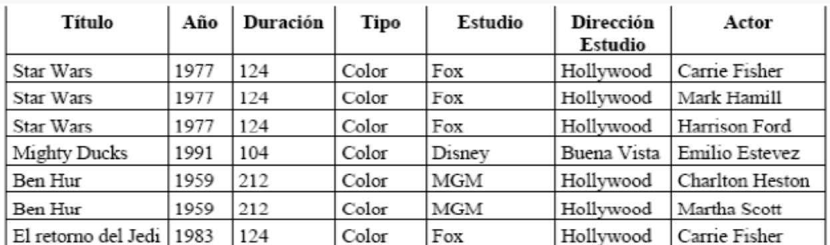

Teniendo en cuenta:
- De un título se pueden haber realizado varias versiones en distintos años pero nunca con los mismos actores.
- Un actor puede haber participado en varias películas durante un año.
- No existe ningún estudio que esté situado en varias ciudades
- Un actor puede trabajar con varios estudios
Se pide:
- ¿Cuáles son las dependencias funcionales existentes en R? Utilizar las siguientes abreviaturas: título (T), año (A), duración (D),tipo (Ti), estudio (E), dirección estudio (De), actor (Ac).
- ¿La relación R está en FNBC?, En caso negativo descomponerla hasta alcanzar la FNBC.
1)
DF:
TA→ A ,Dur,Ti,E,
Ac→ T,A,E
E→ De

(titulo,actor,año,duracion,tipo,idestudio)
(idestudio,nombreEstudio,direcionEstudio)
1fn si esta
2fn hay que dividir y quitar actor de la r()
r1(t,a,d,ti,e,de)
r2(t,a,ac)
no esta r1()
3fn
r2() si esta
r1(t,ati,e)
r3(e,de)
esta en fnbc
falta poner la tablas

hay que terminar bien el ejercicico 2

Ejercicio2

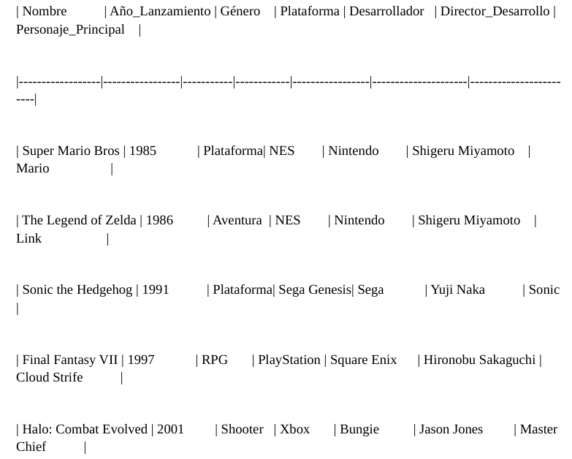
Teniendo en cuenta que:
••••De un nombre se pueden haber desarrollado varias versiones en distintos años, pero nunca con los mismos personajes principales.
Un personaje principal puede haber participado en varias entregas durante un año.
No existe ninguna plataforma que esté asociada a varias compañías de desarrollo.
Un personaje principal puede estar presente en varios juegos desarrollados por diferentes
estudios.
Dp:
N → A,G,P ,D,PP
D→ DD

